浙江大学城市学院

计算机与计算科学学院

UXD2020



原型测试总结

团队编号： UXD202005

组长： 王华怿

组员： 李欣飏

组员： 罗一焱

组员： 汪诗怡

组员： 梅肖玥

**修订记录**

| 版本 | 修订日期 | 修订人 | 修订说明 | 修订状态 |
| --- | --- | --- | --- | --- |
| 0.1.0 | 2020/5/24 | 王华怿 |  | s |
|  |  |  |  |  |
|  |  |  |  |  |

修订状态：S--首次编写，A--增加，M--修改，D--删除；

日期格式：YYYY-MM-DD。

**目录**

修订记录 2

1. 引言 4

1.1 编写目的 4

1.2背景 4

1.3 定义 4

1.4 参考资料 4

# 引言

## 编写目的

对一周下来小组的工作的总结，包括了第一次原型测试，设计标准编写

## 背景

完成了主要界面的低保真原型和使用原型视频拍摄，需要对原型进行测试，同时为之后的高保真原型制作确定设计的标准。

## 参考资料

### **文档编写规范资料：**

* ISO9001 软件工程术语
* ISO9001 计算机软件开发规范
* ISO9001 计算机软件产品开发文件编制指南
* ISO9001  计算机软件质量保证计划规范

### **书籍资料:**

1. 《软件工程导论》.清华大学出版社.张海藩等.2013年8月第6版第150343号
2. 《软件需求》.清华大学出版社.KarlWiegers,JoyBeatty著.李忠利,李淳,霍金健,孔晨辉译.2016年3月第3版
3. 《UML用户指南》.人民邮电出版社.GradyBooch,JamesRumbaugh,IvarJacobson著.邵维忠,麻志毅,马浩海,刘辉译.2013年1月第1版
4. 《UML2基础、建模与设计教程》.清华大学出版社.杨弘平等.2015年10月第1版
5. 《IT项目管理》.机械工业出版社.KathySchwalbe著.孙新波,朱珠,贾建锋译.2017年10月第1版

# 任务分解与流程

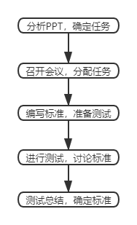

5/18：

下午，罗一焱分析PPT，王华怿确定任务；

晚上，召开会议，分配以下任务：

1. 罗一焱：分析下一章PPT，编写对PPT总结的设计标准
2. 李欣飏：记录会议记录，编写测试实例的背景、需求、理想流程
3. 汪诗怡：记录测试，完善界面原型
4. 梅肖玥：编写网上总结的通用设计标准，完善界面原型
5. 王华怿：总结本周任务

得到了以下流程：

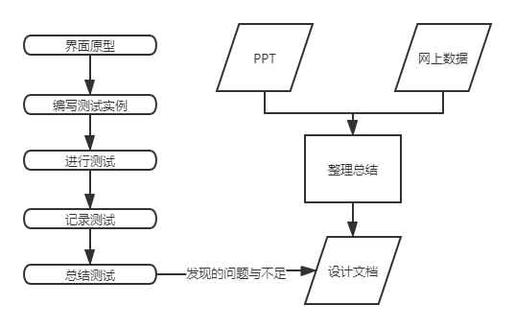

# 成果总结

## 测试实例

|  |  |
| --- | --- |
| 用户类型 | 原创艺术家 |
| 简单背景 | 自己手上有一幅油画想要售卖，没接触过线上艺术品交易APP，尚未注册艺泋APP |
| 用户需求 | 售卖油画 |
| 预期界面 | 注册界面，登录界面，首页界面，上传商品界面，卖家查看订单界面，商品详情界面，展示界面（包括发布展品界面），实名认证，用户个人信息管理界面，APP基本设置界面，UI设置界面 |

|  |  |
| --- | --- |
| 用户类型 | 艺术品收藏家 |
| 简单背景 | 雕塑爱好者，喜欢收集各类雕塑和木质小摆件，尚未注册 |
| 用户需求 | 下单心爱的艺术品 |
| 预期界面 | 注册界面，登录界面，商店界面，商品详情界面，私信界面，收货信息管理界面，首页界面，用户个人信息管理界面，APP基本设置界面，UI设置界面，历史记录界面 |

|  |  |
| --- | --- |
| 用户类型 | 艺术品爱好者 |
| 简单背景 | 很喜欢观摩艺术品但囊中羞涩 |
| 用户需求 | 更加方便更加细致地观摩艺术品，想和同好一起讨论，尚未注册APP |
| 预期界面 | 注册界面，登录界面，首页界面，社区界面包括动态详情界面，动态评论界面和新增动态界面，展示界面包括展品详情界面和AR展示界面，用户个人信息管理界面，APP基本设置界面，UI设置界面 |

## 测试记录

微信登陆

主界面 交易

交易

选择查看其他商品的价格（新增出售艺术品的按钮）

（实名认证提示界面）

个人中心实名认证按钮

排行（新增排行榜）

进入作品

评论

直接交易

热度排序

点击商品

私聊

下单（新增下单成功界面）

分类 搜索

Tag

## 设计标准

### PPT总结

原型设计：

1、建议以灰色作为色调开始设计

2、可使用一些界面布局方法(不对称排版、网格布局)

3、可使用紧密排列的方式，能展现差异，突出重点

4、使用合适的颜色（颜色布局、冷暖色调使用、色彩结合、使用互补的颜色、使用自然的颜色、分割使用互补色（强烈视觉对比度，但张力较小））

5、可使用动画来连接界面

6、可用空白来划分布局

原型测试：

H1:有一个界面能看到系统的运行状态（使用人数，更新信息，系统内容...）

H2:现实世界有的名词，系统都能识别（符合常规认知 如：狗不会飞、猪不会爬树）

H3:用户可自由退出和选择功能（用户想退出就退出；想点什么就点什么）

H4:界面风格一致，按钮采用同个排列方式（如：弹窗都在一个固定位置显示；按钮都为左右排列，左边是确定，右边是取消）

H5:提供输入提示，避免非法内容输入（如：需要填电话号码的各自里不能输入文字；需要输入日期的各自里不能输入文字）

H6:输入内容可复制和粘贴（如：在一个界面复制一段文字，可在另一个界面粘贴上去）

H7:系统提供输入格式和剩余输入位数（如：需要输入电话号码的格子里，系统提示可剩余输入的位数；需要输入日期的格子里，系统给定日期格式）

H8:界面好看

H9:提供错误提示和建议的解决方法（用户有错误操作时，在错误警告弹窗中提供系统推荐的解决方案和操作步骤）

H10:使用手册（网页版操作手册（常见问题解答，客服，详细操作流程），一步步指导用户使用）

严重等级：

0-不同意这是可用性问题

1-界面美观问题

2-较小的可用性问题

3-主要的可用性问题； 修复很重要

4-可用性灾难； 必须修复

# 问题总结

本来定于开会的时候确定下组内的设计标准，但由于没有人懂得相关知识，久久无法继续开展，改成了收集整理网上和PPT。

测试记录缺乏模板，无法高效准确的记录需要改进或错误的地方